**Задание 1**

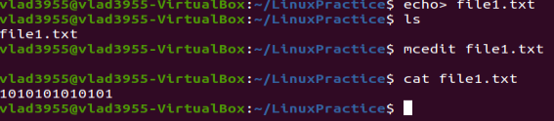

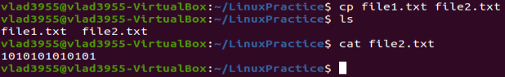





Лic это “лiстапад” – ноябрь по беларуски)



Это была жесткая ссылка.

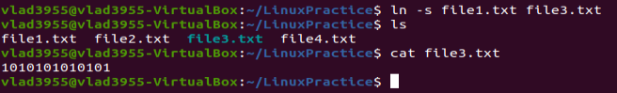

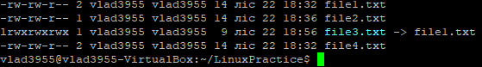

Выше уже символьная ссылка.

Далее удаляем file1:

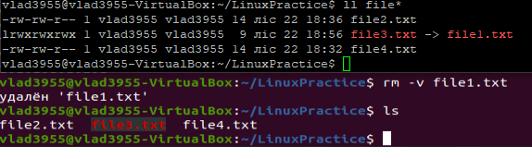

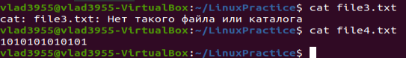

**Задание 2**

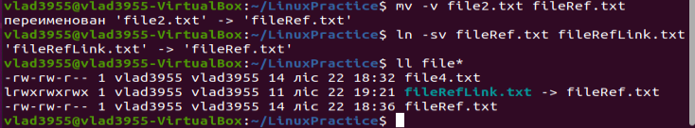

**Задание 3**

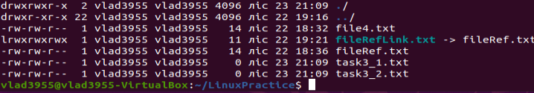

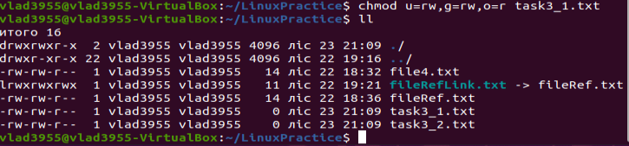

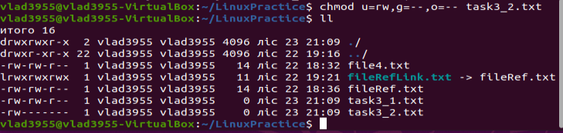

Дальше увы не хватило времени((